完美版HC-SR501是基于红外线技术的自动控制模块，采用德国原装进口LHI778探头设计，灵敏度高，可靠性强，超低电压工作模式，广泛应用于各类自动感应电器设备，尤其是干电池供电的自动控制产品。

* 电气参数

|  |  |
| --- | --- |
| 产品型号 | HC--SR501人体感应模块 |
| 工作电压范围 | 直流电压4.5-20V |
| 静态电流 | <50uA |
| 电平输出 | 高3.3 V /低0V |
| 触发方式 | L不可重复触发/H重复触发(默认重复触发) |
| 延时时间 | 0.5-200S(可调)可制作范围零点几秒-几十分钟 |
| 封锁时间 | 2.5S(默认)可制作范围零点几秒-几十秒 |
| 电路板外形尺寸 | 32mm*24mm |
| 感应角度 | <100度锥角 |
| 工作温度 | -15-+70度 |
| 感应透镜尺寸 | 直径:23mm(默认) |

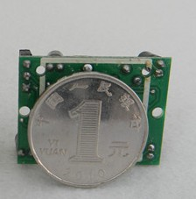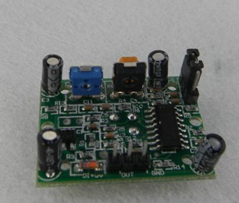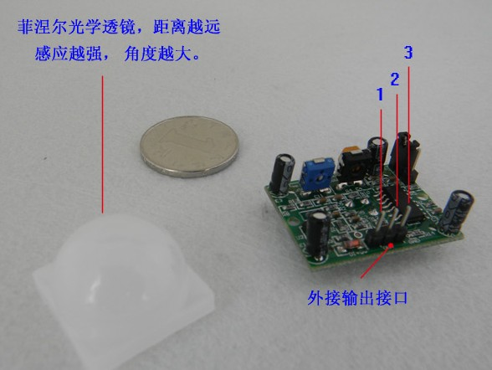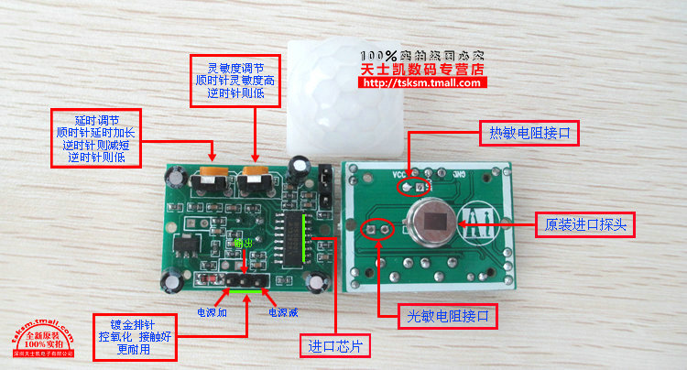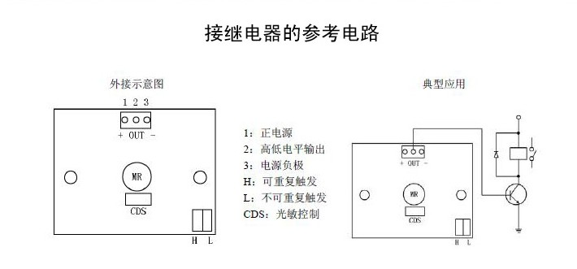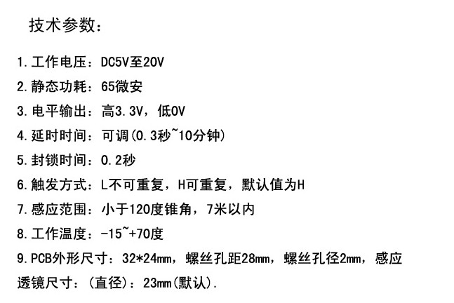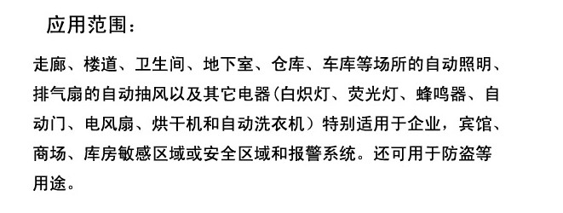

功能特点：

1.全自动感应：当有人进入其感应范围则输入高电平，人离开感应范围则自动延时关闭高电平。输出低电平。  
2.光敏控制(可选）：模块预留有位置，可设置光敏控制，白天或光线强时不感应。光敏控制为可选功能,出厂时未安装光敏电阻。如果需要，请另行购买光敏电阻自己安装。

3.两种触发方式：L不可重复，H可重复。可跳线选择，默认为H。  
    A.不可重复触发方式：即感应输出高电平后，延时时间一结束，输出将自动从高电平变为低电平。  
    B.可重复触发方式： 即感应输出高电平后，在延时时间段内，如果有人体在其感应范围内活动，其输出将一直保持高电平，直到人离开后才延时将高电平变为低电平(感应模块检测到人 体的每一次活动后会自动顺延一个延时时间段，并且以最后一次活动的时间为延时时间的起始点)。  
4.具有感应封锁时间(默认设置：3-4秒)：感 应 模块在每一次感应输出后(高电平变为低电平)，可以紧跟着设置一个封锁时间，在此时间段内感应器不接收任何感应信号。此功能可以实现(感应输出时间和封锁 时间)两者的间隔工作，可应用于间隔探测产品；同时此功能可有效抑制负载切换过程中产生的各种干扰。  
5.工作电压范围宽：默认工作电压DC5V至20V  
6.微功耗：静态电流65微安，特别适合干电池供电的电器产品。  
7.输出高电平信号：可方便与各类电路实现对接。

使用说明：

1感应模块通电后有一分钟左右的初始化时间，在此时间模块会间隔地输出0-3次，一分钟后进入待机状态。

2. 应尽量避免灯光等干扰源近距离直射模块表面的透镜，以免引进干扰信号产生误动作；使用环境尽量避  
免流动的风，风也会对感应器造成干扰。

3. 感应模块采用双元探头，探头的窗口为长方形，双元（A元B元）位于较长方向的两端，当人体从左到右  
或从右到左走过时,红外光谱到达双元的时间、距离有差值，差值越大，感应越灵敏，当人体从正面走向探  
头或从上到下或从下到上方向走过时，双元检测不到红外光谱距离的变化，无差值，因此感应不灵敏或不工作；所以安装感应器时应使探头双元的方向与人体活动最多的方向尽量相平行，保证人体经过时先后被  
探头双元所感应。为了增加感应角度范围，本模块采用圆形透镜，也使得探头四面都感应，但左右两侧仍  
然比上下两个方向感应范围大、灵敏度强，安装时仍须尽量按以上要求。

|  |
| --- |
| 热释电传感器基本知识和使用中的常见问题 |
|  |
| 热释电红外传感器是一种能检测人或动物发射的红外线而输出电信号的传感器。早在1938年，有人提出过利用热释电效应探测红外辐射，但并未受到重视，直到 六十年代，随着激光、红外技术的迅速发展，才又推动了对热释电效应的研究和对热释电晶体的应用。热释电晶体已广泛用于红外光谱仪、红外遥感以及热辐射探测 器，它可以作为红外激光的一种较理想的探测器。它目标正在被广泛的应用到各种自动化控制装置中。除了在我们熟知的楼道自动开关、防盗报警上得到应用外，在 更多的领域应用前景看好。比如：在房间无人时会自动停机的空调机、饮水机。电视机能判断无人观看或观众已经睡觉后自动关机的机构。开启监视器或自动门铃上 的应用。结合摄影机或数码照相机自动记录动物或人的活动等等……。您可以根据自己的奇思妙想，结合其它电路开发出更加优秀的新产品。或自动化控制装置。  热释电传感器基本知识      热释电效应同压电效应类似，是指由于温度的变化而引起晶体表面荷电的现象。热释电传感器是对温度敏感的传感器。它由陶瓷氧化物或压电晶体元件组成，在元件 两个表面做成电极，在传感器监测范围内温度有ΔT的变化时，热释电效应会在两个电极上会产生电荷ΔQ，即在两电极之间产生一微弱的电压ΔV。由于它的输出 阻抗极高，在传感器中有一个场效应管进行阻抗变换。热释电效应所产生的电荷ΔQ会被空气中的离子所结合而消失，即当环境温度稳定不变时，ΔT=0，则传感 器无输出。当人体进入检测区，因人体温度与环境温度有差别，产生ΔT，则有ΔT输出；若人体进入检测区后不动，则温度没有变化，传感器也没有输出了。所以 这种传感器检测人体或者动物的活动传感。 由实验证明，传感器不加光学透镜(也称菲涅尔透镜)，其检测距离小于2m，而加上光学透镜后，其检测距离可大于7m。  使用中应注意以下几点：       一、直流工作电压必须符合我们要求的数值，过高和过低都会影响模块性能，而且要求电源必须经过良好的稳压滤波，例如电脑USB电源、手机充电器电源、比较 旧的9V的层叠电池都无法满足模块工作要求，建议客户用变压器的电源并经过三端稳压芯片稳压后再通过220UF和0.1UF的电容滤波后供电。       二、调试时人体尽量远离感应区域，有时虽然人体不在模块的正前方，但是人体离模块太近时模块也能感应到造成一直有输出，还有调试时人体不要触摸电路部分也 会影响模块工作，比较科学的办法是将输出端接一个LED或者是万用表，把模块用报纸盖住，人离开这个房间，等2分钟后看看模块是否还是一直有输出？       三、模块不接负载时能正常工作，接上负载后工作紊乱，一种原因是因为电源容量很小负载比较耗电，负载工作时引起的电压波动导致模块误动作，另一种原因是负 载得电工作时会产生干扰，例如继电器或者电磁铁等感性负载会产生反向电动势，315M发射板工作时会有电磁辐射等都会影响模块。解决办法如下：A、电源部 分加电感滤波。B、采用负载和模块使用不同的电压的方法，例如：负载使用24V工作电压，模块使用12V工作电压，其间用三端稳压器隔离。C: 使用更大容量的电源。       四、人体感应模块只能工作在室内并且工作环境应该避免阳光、强烈灯光直接照射，如果工作环境有强大的射频干扰，可以采用屏蔽措施。若遇有强烈气流干扰，关闭门窗或阻止对流。感应区尽量避免正对着发热电器和物体以及容易被风吹动的杂物和衣物。       五、人体感应模块建议安装在密封的盒里，否则可能一直会有输出信号。       六、如果要求人体感应模块的探测角度小于90度时，可以用不透明胶纸遮挡镜片或裁剪缩小镜片来实现。       七、人体感应模块采用双元探头，人体的手脚和头部运动方向与感应灵敏度有着密切的联系，而且红外模块的特性决定了无法精确控制感应距离。       八、模块中的探头（PIR）可以装焊在电路板的另一面。也可将探头用双芯屏蔽线延长，长度应在20厘米以内为好。 |